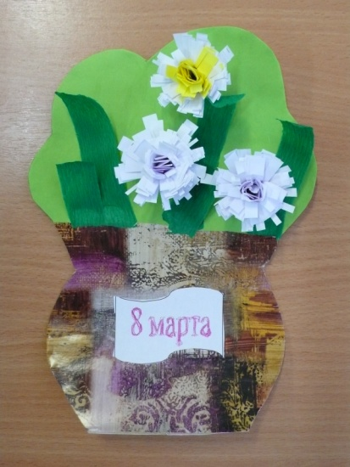

**Мастер-класс «Подарок маме»**

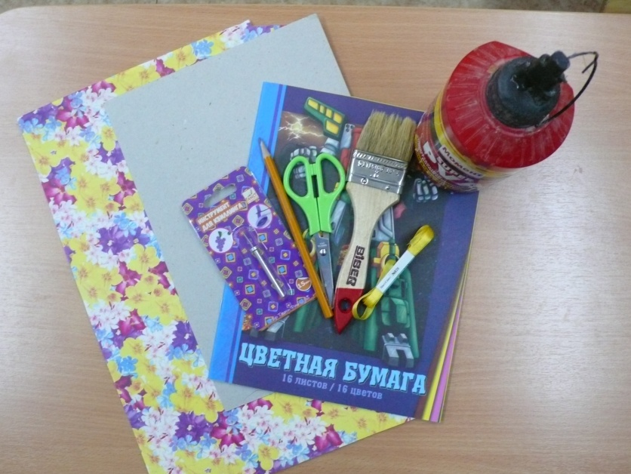

Для работы нам будут нужны: картон, оберточная бумага, цветная бумага, кисть, клей ПВА, ножницы, простой карандаш, инструмент для квиллинга.

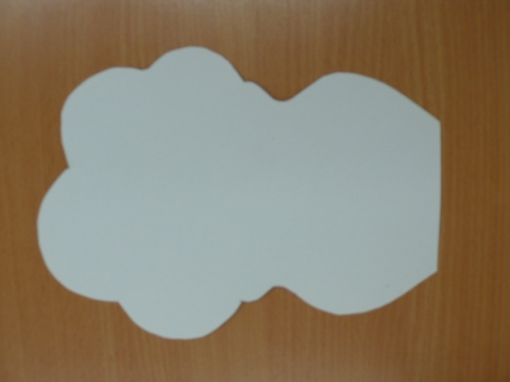

1. Вырезаем из картона заготовку – ваза и букет, форма может быть самой разнообразной.

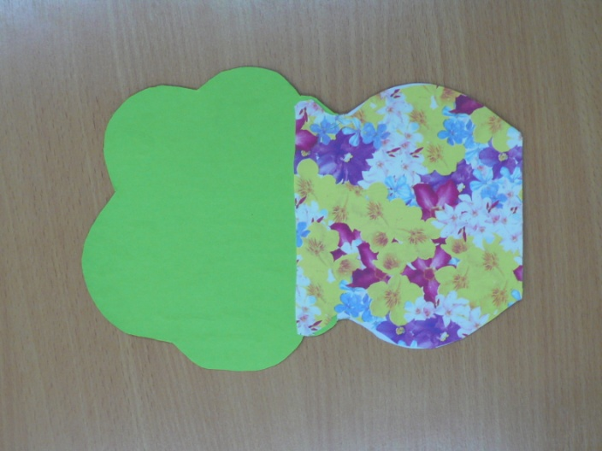

1. На заготовку наносим широкой кистью (так быстрее) клей. На верхнюю часть накладываем зеленую бумагу, на нижнюю – немного внахлест оберточную, приклеиваем. После того, как клей высохнет - вырезаем.
2. 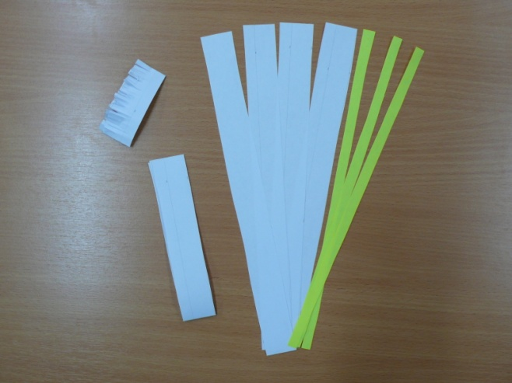Для цветочков приготовим 6 полосок шириной 3 см, 3 полоски шириной 1 см. Длина полосок равна ширине листа писчей (или цветной) бумаги. Цвет полосок по выбору.
3. Широкие полоски складываем вчетверо (пополам и еще раз пополам), нарезаем «травку» по краю.

1. 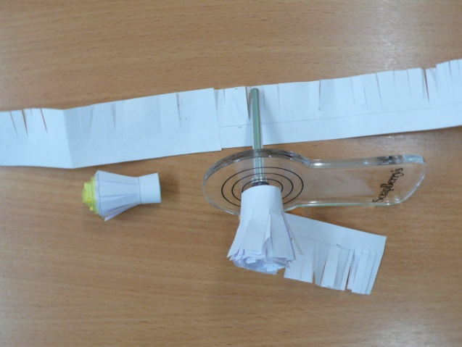Две широкие и одну узкую полоску склеиваем в одну длинную заготовку для цветка.
2. С помощью инструмента для квиллинга скручиваем полоску, начиная с узкой части.
3. Из заготовленных полосок получаем 3 цветочка, которые наклеиваем на заготовку вазы в произвольном порядке. Цветочки «распушить».

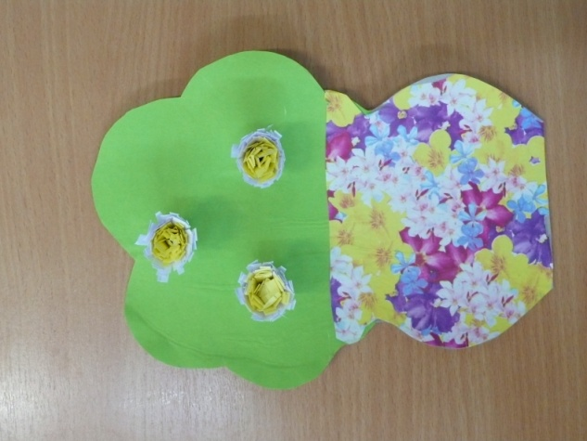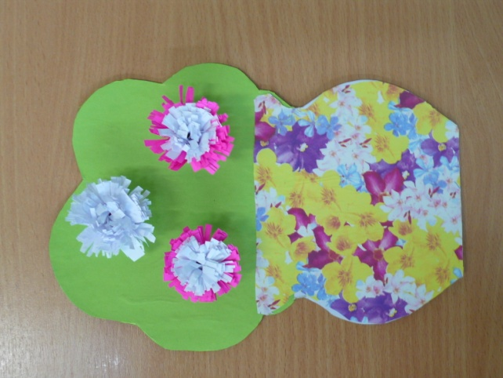

1. Отрезаем полоску контрастной зеленой бумаги, складываем, обрезаем край, получаем узкие листочки. Листочки располагаем на заготовке, приклеиваем только нижнюю их часть, подкручиваем ножницами.
2. 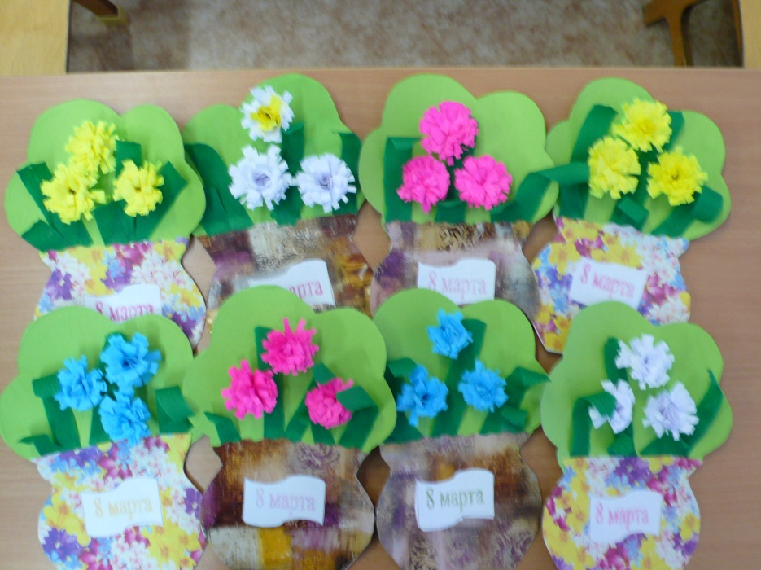Обводим и закрашиваем надпись, вырезаем «флажок», наклеиваем на вазочку.

